**7.3 Цифровая школа**

**1. наличие доменного имени третьего уровня в области**

**2. ведение официального Интернет ресурса**

**3. скорость интернета**

**4.Оснащенность компьютерного класса подключенных с сети интернет**

**5.Открытие кабинетов современной школы робототехники STEM**

Прекрасно понимая, что собственный сайт образовательного учреждения — это эффективное средство продвижения образовательных услуг, инструмент создания правильного имиджа учреждения, нами был разработан и открыт для публичного просмотра сайт нашей школы

Задача сайта — помочь всем преподавателям, которые имеют желание опубликовать материалы о себе, о своей деятельности, поделиться методические наработками и педагогическим опытом, что на сегодняшний день является еще и большим подспорьем в сборе материалов к государственной аттестации и служит, своего рода, электронным портфолио

педагога.

Материально техническая база школы а именно компьютерный класс соответствует правилам «Санитарно –эпидемиологические требования к обьектам воспитания и образования детей и подростков» утвержденным Постановлением Правительства Республики Казахстан санитарным правилам «Санитарно -эпидемиологические требования к условиям работы с источниками физических факторов ( компьютеры и видеотерминалы) оказывающие воздействие на человека» утвержденным Постановлением Правительства Республики Казахстан от 1 декабря 2011 года №1430.

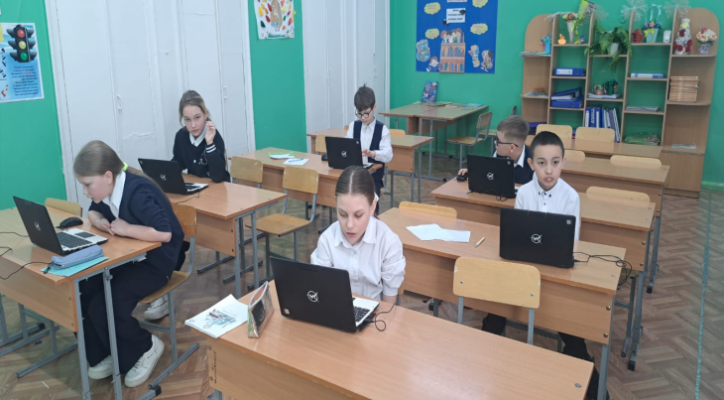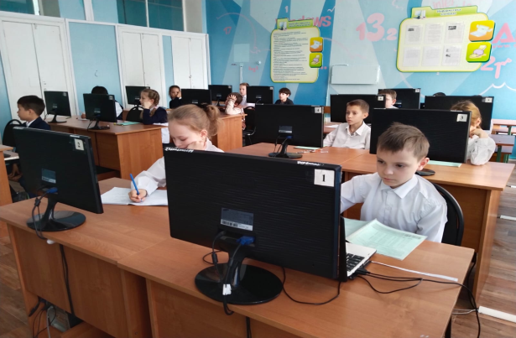

Для работы педагогам были закуплены в 2023 году 11 интерактивных панелей, так же имеется 55 нетбуков, 11 ноутбуков, 15 планшетов. Имеется локальная сеть и Wi-fi имеется в компьютерном классе проводятся самостоятельные предметы «Информационно коммуникационные технологии» с 1 по 4 класс «Информатика» с 5 по 11 класс факультативный курс «Робототехника» руководитель Воеводина Катерина Валерьевна доступ учащихся к сети Интернет 100%

«STEM-образование» это модель, которая объединяет инженерию и естественные науки в единую систему. Специалисты, получившие такое образование, умеют рассматривать проблему в целом, а не в контексте какой-то одной технологии или области науки.

В нашей школе открыт кабинет робототехники в котором ребята 5-11 класс учатся разрабатывать программы создавать роботов помощников.

**Наличие наличие доменного имени третьего уровня в области**

**2. ведение официального Интернет ресурса**

Дальше пишет ИРА